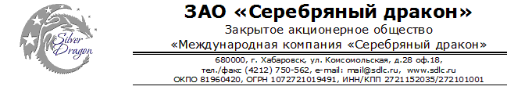

Станок производства трубных щелевых фильтров

Оборудование для намотки фильтрующего элемента щелевого фильтра из нержавеющей проволоки V-образного сечения HWJ-300x6000
(Код ТН ВЭД 8463300000)
Цена DDP Хабаровск 115 500 долларов США по курсу ЦБ РФ на дату совершения платежа, в т. ч. НДС:

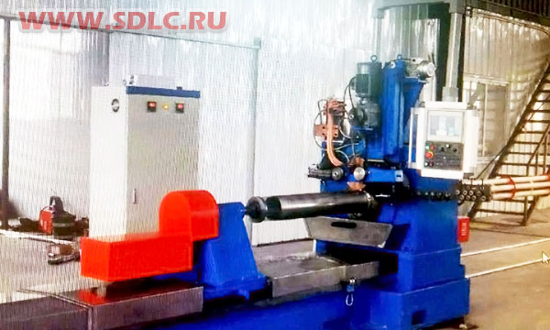
Характеристики станка
Серводвигатели 4,5 кВт (2 шт.), 3,5 кВт (1 шт.) Mutsubishi
Система управления (PLC) Mutsubishi
Сенсорная панель (Touch Screen) Mutsubishi
Сварочный трансформатор 200 киловольт-ампер
Скорость сварки 6 об/мин (максимальная 40 об/мин)
Шариковый ходовой винт Taiwan (TBI)
Линейная направляющая Taiwan (TBI)
Роликовый подшипник ZWZ
Количество калибровочных блоков 16 шт
Количество сварочных сопел 10 шт.

Комплект поставки
Установка для навивки щелевых фильтров
Контроллер Mutsubishi
Каркасные матрицы по чертежам заказчика в количестве 5 комплектов
Комплект инструмента для техобслуживания
Инструкция по обслуживанию и эксплуатации

Производимая на станке продукция
Фильтрующий элемент щелевого фильтра:
Минимальный диаметр 80 мм
Максимальный диаметр 300 мм
Максимальная длина трубного фильтра 6000 мм
Размер щели фильтра (настраиваемый) от 0,1 до 5 мм
Точность размера фильтровых щелей ± 0,02 мм

Материалы, используемые для производства щелевого фильтра
Углеродистая и нержавеющая сталь:
прутки и проволока диаметром от 1,2 мм до 3 мм

Пуско-наладочные работы
Поставщик направляет одного инженера на место установки станка, заказчик обязан обеспечить закладку фундамента, проведение электричества, воды, а также наличие проволоки для опытного производства.
На время наладки покупатель несет расходы по перелету, питанию и проживанию инженера и оплатить работу инженера из расчета 100 долларов США в день. Процесс наладки и обучения специалистов занимает 10-15 дней.

Срок поставки
в течение 90 дней с момента получения предоплаты

Условия оплаты:
30% для открытия заказа, остаток суммы до поступления на таможенную территорию РФ

Генеральный директор
ЗАО «Серебряный дракон» ______________________ В.А. Савватеев
Контактные данные: тел. 914-318-43-57, Skype: savva56

